XXVI WIELKOPOLSKIE IGRZYSKA MŁODZIEŻY SZKOLNEJ
ROK SZKOLNY 2024/2025
patronat honorowy:


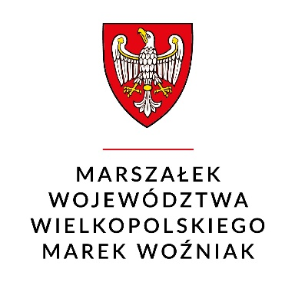

KOMUNIKAT KOŃCOWY MISTRZOSTWA W KOSZYKÓWCE LICEALIADA DZIEWCZĄT XXVI WIMS REJON KONIŃSKI rok szkolny 2024/2025

1. TERMIN: 28.02.2025r.
2. MIEJSCE: Konin, sportowa hala MOSiR, ul. Dworcowa 2a
3. OPIS: Organizatorem zawodów był Szkolny Związek Sportowy „WIELKOPOLSKA” - koordynator rejonu konińskiego Zbigniew Kosmalski, partnerem Miejski Ośrodek Sportu i Rekreacji w Koninie. Zawody przeprowadzono zgodnie z ceremoniałem sportowym. Wszystkie drużyny otrzymały dyplomy, zwycięska puchar SZS „Wielkopolska”. Zawody rozegrano w grupach systemem „każdy z każdym”.
W zawodach startowały 4 drużyny, w tym 35 zawodniczek.

4. WYNIKI:
ZSR CKP KACZKI ŚREDNIE - III LO KONIN 13:36
II LO KONIN – ZSOiT ZAGÓRÓW 32:9
ZSR CKP KACZKI ŚREDNIE - II LO KONIN 14:35
III LO KONIN - ZSOiZ ZAGÓRÓW 31:18
ZSR CKP KACZKI ŚREDNIE - ZSOiZ ZAGÓRÓW 18:14
III LO KONIN - II LO KONIN 19:38
KLASYFIKACJA KOŃCOWA:

I MIEJSCE - II LICEUM OGÓLNOKSZTAŁCĄCE W KONINIE II MIEJSCE - III LICEUM OGÓLNOKSZTAŁCĄCE W KONINIE III MIEJSCE - ZSR CKP KACZKI ŚREDNIE IV MIEJSCE - ZSOiZ ZAGÓRÓW
Awans do rozgrywek wojewódzkich: II LICEUM OGÓLNOKSZTAŁCĄCE W KONINIE.

PROJEKT WSPÓŁFINANSOWANY PRZEZ:
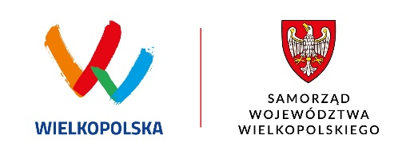

patronat honor

